TUGAS PRAKTIKUM SCPK E
Nama : Adrianus Wisnu Pratama
NIM : 123190148

Soal
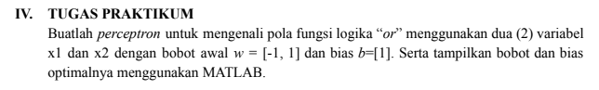
Jawaban
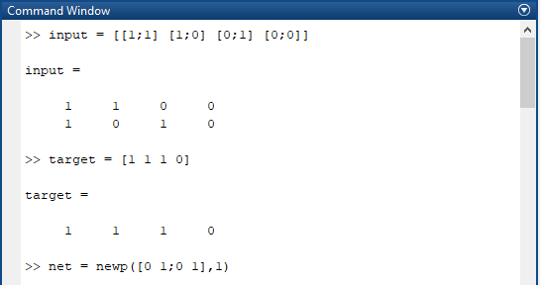
Membuat variabel input yang berupa matriks 2x2, diisikan seperti diatas. Lalu membuat variabel target yang merupakan hasil yang diinginkan bila menggunakan logika OR. Target diisi [1 1 1 0] karena hasil tersebut merupakan hasil logika OR sesungguhnya bila disesuaikan dengan input diatasnya.
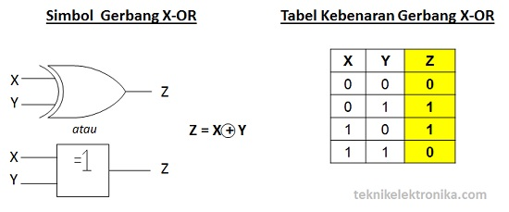
Setelah menentukan target ditentukanlah netnya dengan perintah newp yang merupakan algoritma perceptron. Dituliskan seperti diatas dikarenakan 0 1 yang diawal merupakan nilai minimun dan maksimum bagi X₁ sama edngan yang setelahnya merupakan nilai minimum dan maksimum bagi X₂. Lalu tekan enter.
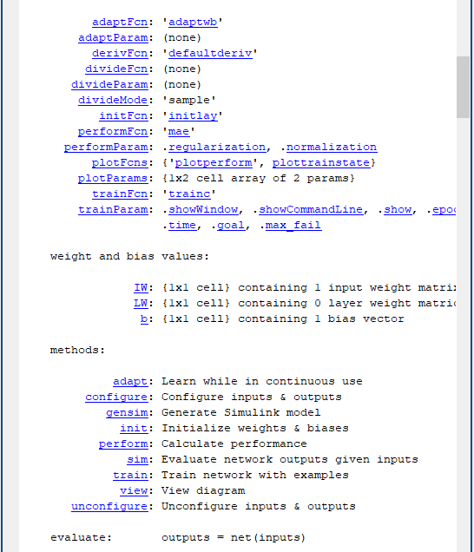
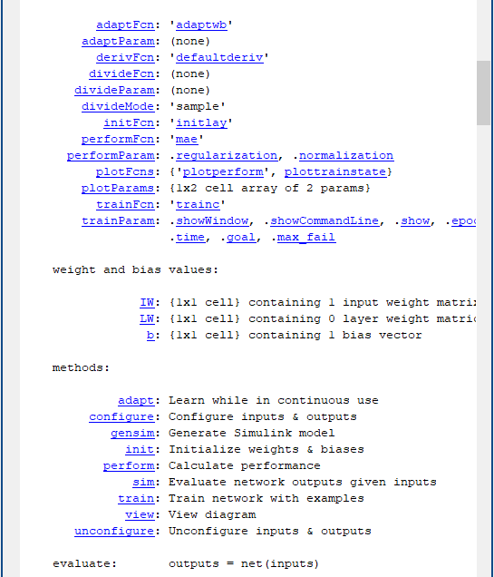
Keluarlah tulisan banyak ini dan bisa kita lihat di bagian weigh and bias values bahwa IW berisi 1 input weight matrix dan untuk b berisi 1 bias vector. Lalu ditentukan bobot dan biasnya menggunakan perintah dibawah.
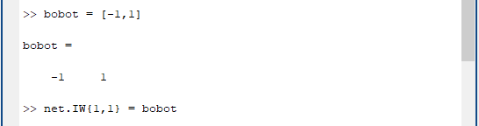
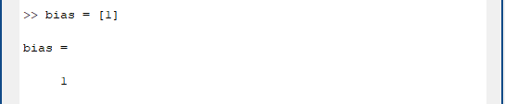
Setelah ditentukan dilihat hasilnya menggunakan perintah output.
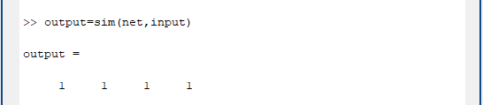
Karena hasil output tidak sesuai dengan target awal yang sudah ditentukan, maka haruslah di training terlebih dahulu menggunakan perintah dibawah.
Lalu akan muncul window baru yang akan memperlihatkan proses training dan hasilnya.
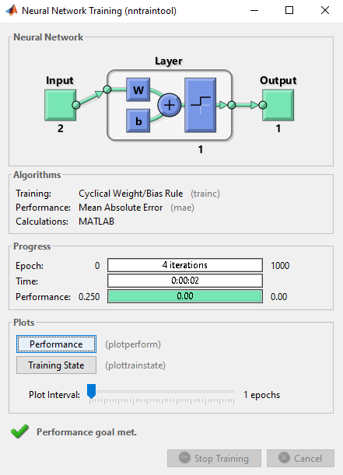
Bisa dilihat bila training yang dilakukan berhasil mencapai target akan muncul tulisan “Performance goal met”. Lalu bisa kita cek hasilnya dengan perintah output lagi.
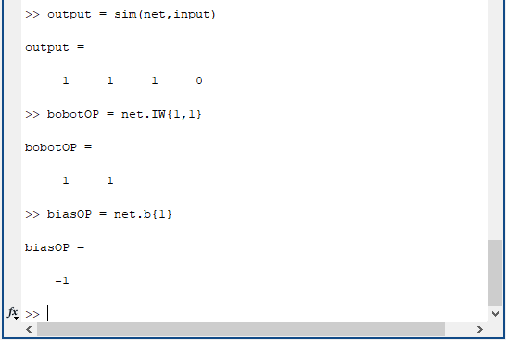
Berikut hasil output setelah net dilatih sehingga hasil output sama dengan target awal yang telah ditentukan, untuk bobot serta bias optimal bisa dicek kembali dan ternyata bobot optimal untuk mencapai hasil sesuai target adalah [1 1] dan untuk bias optimalnya adalah [-1].

Sekian dan Terimakasih.

